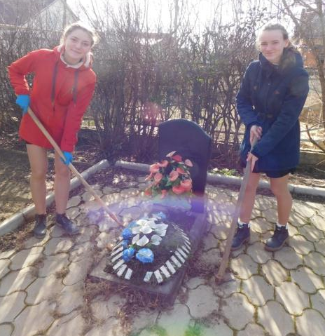
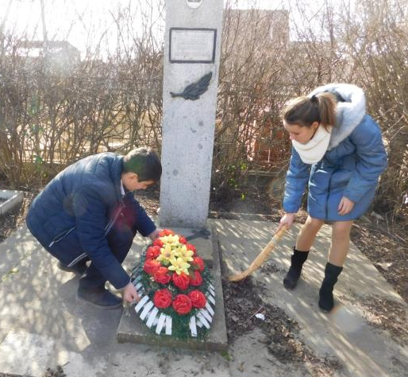

Во все времена люди чтят память о подвигах героев Великой Отечественной войны. Солдаты погибли за нашу мирную жизнь и жизнь будущих поколений. И наш долг помнить об этом. Историки и политики спорят о характере той или иной войны, а народ просто восхищается мужеством и отвагой, смелостью и героизмом солдат и офицеров.
Мы здесь не потому, что дата,
Как злой осколок, память жжёт в груди.
К могиле этого солдата
Ты в праздники и в будни приходи.

Он землю защитил на поле боя,
Упал, ни шагу не ступив назад.
И имя есть у этого героя –
Великой Армии простой солдат.

Ребята 8 «Б» класса
МБОУ СОШ № 28
ухаживают за могилой
Владимира Семеновича Синенко, погибшего в годы
Великой Отечественной войны.

